PKP Polskie Linie Kolejowe S.A.
Biuro Komunikacji i Promocji
ul. Targowa 74, 03-734 Warszawa
tel. + 48 22 473 30 02
fax + 48 22 473 23 34
rzecznik@plk-sa.pl
www.plk-sa.pl

Warszawa, 5 września 2018 r.

Informacja prasowa
Pojadą pociągi między Lewkami a Hajnówką

Widać już nowe perony na przystankach Lewki, Orlanka, Stare Berezewo i Chyta. Między Lewkami a Hajnówką wymieniane są tory i urządzenia sterowania ruchem kolejowym. Będzie nowy przystanek Mikłasze. Dzięki inwestycji, wartej 80 mln zł PKP Polskie Linie Kolejowe S.A. poprawią komunikację w regionie i usprawnią przewóz towarów. Prace współfinansowane są ze środków programów UE.

Inwestycja z Krajowego Programu Kolejowego na linii kolejowej Hajnówka – Lewki, za prawie 80 mln zł, umożliwi wygodny dojazd koleją do 7 miejscowości w sąsiedztwie Puszczy Białowieskiej i zapewni sprawniejszy ruch kolejowy do przejścia granicznego w Siemianówce. Wykonawca układa tory na 27 kilometrach trasy. Na przystankach: Lewki, Orlanka, Stare Berezewo, Chyta widać już ściany nowych peronów. Na przejazdach kolejowo-drogowych wymieniane są płyty i jezdnia.
Komfortową obsługę na przystankach zapewnią nowe ławki i wiaty. Zaplanowano funkcjonalne oświetlenie, tablice informacyjne i udogodnienia dla osób o graniczonej możliwości poruszania się na przystankach Lewki, Orlanka, Morze, Stare Berezewo, Chyta i stacji Hajnówka. Mieszkańcy skorzystają też z nowego przystanku Mikłasze. Dzięki przebudowie 22 przejazdów zwiększy się bezpieczeństwo na skrzyżowaniach dróg i torów. Dziewięć przejazdów będzie dodatkowo zabezpieczonych sygnalizacją, a trzy rogatkami. Po zakończeniu prac pokonanie trasy z Hajnówki do Lewek zajmie ok. 24 min. Pociągi pasażerskie pojadą z prędkością 100 km/h.
Z końcem września trasą pojadą pierwsze od niemal 25 lat składy z towarami. Później wykonana będzie jeszcze stabilizacja i regulacja nowych torów. Zakończenie wszystkich robót zaplanowano w połowie 2019 r.

Lepsze połączenia kolejowe na Podlasiu
PKP Polskie Linie Kolejowe S.A. realizują na Podlasiu inwestycje, których efektem będzie lepsza komunikacja kolejowa w regionie. W marcu br. pociągi wróciły na nieczynny
od 2000 r. odcinek Łapy-Śniadowo. Z końcem lipca zakończyły się prace na drugim odcinku Śniadowo-Ostrołęka, tym samym od połowy wakacji trasa z Ostrołęki do Łap jest w całości przejezdna. Po linii sprawnie kursują pociągi towarowe. Przyspieszyły pociągi z Białegostoku do Czeremchy. Składy pasażerskie jeżdżą z prędkością do 100 km/h, a towarowe do 60 km/h. Roboty za ponad 86 mln zł objęły kompleksową wymianę toru i rozjazdy. Ponadto PLK szykują lepszy dostęp do podróży koleją na odcinku Białystok-Bielsk Podlaski: będą nowe przystanki - Orzechowicze, Hryniewicze i Nowe Miasto. Aktualnie prowadzone są również roboty na linii kolejowej z Siedlec do Hajnówki. Od grudnia br. składy osobowe pojadą tą trasą z prędkością 120 km/h a towarowe 80 km/h. Dzięki inwestycjom PLK wzrośnie komfort obsługi pasażerów i konkurencyjność przewozów kolejowych.

Projekty: „Prace na linii kolejowej nr 52, na odcinku Lewki – Hajnówka”, „Prace na linii kolejowej
nr 31, na odcinku gr. województwa - Czeremcha - Hajnówka”, „Prace na linii kolejowej nr 32 na odcinku Białystok - Bielsk Podlaski (Lewki)” są realizowane z Programu Operacyjnego Polska Wschodnia.
Prace dot. kontraktu: Polepszenie jakości usług przewozowych na liniach objazdowych 31, 32, 36 w ramach dwóch projektów: „Prace na linii E75 na odcinku Sadowne – Czyżew wraz z robotami pozostałymi na odcinku Warszawa Rembertów – Sadowne” oraz „Prace na linii E75 na odcinku Czyżew – Białystok” są realizowane ze środków finansowanych z unijnego instrumentu „Łącząc Europę” (CEF).
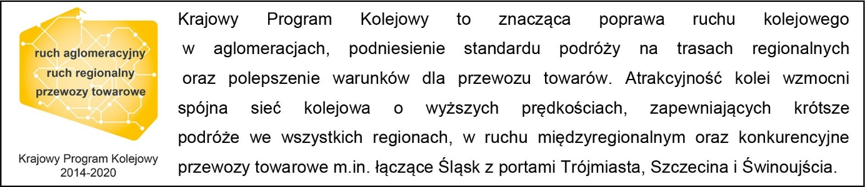

Kontakt dla mediów:
Karol Jakubowski
Zespół prasowy
PKP Polskie Linie Kolejowe S.A.
rzecznik@plk-sa.pl
tel. 668 679 414

